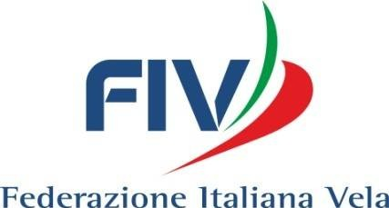

STAGE NAZIONALE DI ALLENAMENTO E FORMAZIONE WINDSURF FOIL
CENTRO FEDERALE ZONALE III ZONA
Cagliari
Programma stage foil U17

1° GIORNO
11:00 | Ritrovo presso LNI Centro Federale Marina Piccola
12:00 | Armo Tavole e Rigs
13:00 | Uscita in acqua
17:00 | Rientro a terra
18:00 | Stretching a seguire Debriefing e Video

2° GIORNO
9:00 | Ritrovo al circolo
9:30 | Armo attrezzature
10:00 | Uscita a mare
12:00 | Rientro
12:30 | Pranzo
14:00 | Uscita a Mare
17:00 | Rientro a seguire stretching e debriefing con visione filmati

3° GIORNO
9:00 | Ritrovo al circolo
9,30 | Armo Tavole e Rigs
11:00 | Uscita in acqua
14:00 | Rientro a terra
15:00 | Debriefing
15:30 | Fine raduno

Tecnico di riferimento: Mauro Covre tel 328.7145892 mail: maurocovre@gmail.com

